Plats: Teamsmöte 18:00-19.30

Närvarande klubbar:
Ida Hördegårdh (IFK Göteborg, ordf)
Henrik Olsson (Mölndal Outdoor IF, sekr)
Tobias Andersson (Göteborgs SK, ledamot)
Tobias Noborn (IFK Göteborg, ledamot)
Anders Lamm (Frölunda OL, ledamot)

Mari Kraft (IK Uven)
Anders Agnvall (IK Uven)
Ulf Nilsson (Utby IK)
Andreas Persson (GMOK)
Mats Strandhagen (GMOK)
Niklas Wallström (SAIK)
Maria Höglund (Sjövalla FK)
Robert Jerkstrand (Tolereds AIK)
Peter Olsson (Tolereds AIK)
Erik André (IF Marin Väst)
Gustav Hederström (Lerums SOK)
Pär Moqvist (Lerums SOK)
Anders Olsson (FK Herkules)
Anna Beicher (IK Uven)
Daniel Widén (Utby IK)
Kristin Ekdala (Kungälvs OK)
Sofia Brockmark (Mölndal Outdoor IF)
Metta Uneman (OK Alehof)
Per Persson (FK Herkules)

Yvonne Fjordside-Weihard (SAIK)
Åsa Cliffordsson (Tolereds AIK)
Cecilia Groth (Kungälvs OK)
Patrik Johansson (Lerums SOK)
Magnus Zetterlund (Lerums SOK)
Therese Dahlström (OK Alehof)
Erik Hulthén (Mölndal Outdoor IF)
Desire Rex (Landehof)

1 – Mötet öppnas
Ordförande Ida Hördegårdh öppnade mötet. Alla presenterade sig.

2 – Närvaro
Se ovan.

3 – Föregående mötesprotokoll
Inga synpunkter på föregående protokoll.

4 – Sommarläger 11–12 år
Sofia Brockmark gick igenom en presentation av lägret. Den separata presentationen finns på GOF Ungdomskommittés Dropbox.

5 – Sommarläger 10 år
Per Persson gick igenom en presentation av lägret. Det var totalt två tillfällen. Den separata presentationen finns på GOF Ungdomskommittés Dropbox.

6 – Ungdomsgruppen
Väldigt välbesökta träningar, 98 på senaste träningen.
GM var en väldigt lyckad helg: god mat, bra sängar, bra lägergård och fina badmöjligheter!
USM: 49 deltagare, boende på Eriksdalskolan. Samling 06:15 vid Öisgården.

Dags att söka ledare för 2010-gruppen!

7 – Ungdomsnatt
Datum och vilken klubb som tar vilket datum är redan bestämt. SAIK sammankallande.
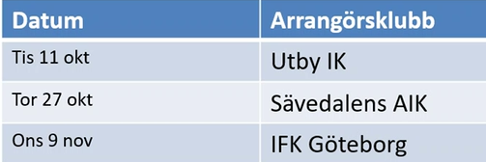

8 – Vårserien

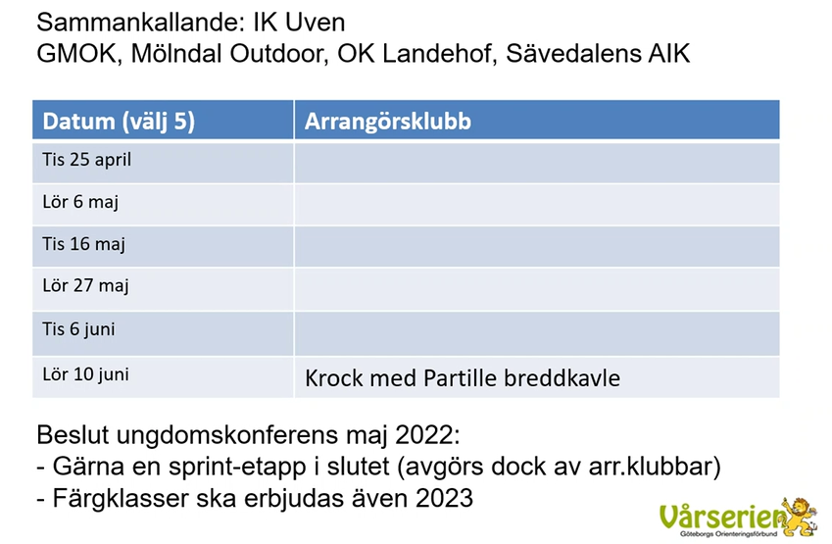

Banläggare och tävlingsledare saknas vid skrivande stund från Landehof och Mölndal Outdoor IF.

Rapport från Vårserien 2022:
Det var färre ungdomar på etapperna.
Bäst uppslutning på IFK:s etapp en tisdagskväll, trots att regnet öste ner.
Det är svårt att hinna till varddagskvällarna för klubbarna i utkanten av distriktet.

9 – Unionsmatchen
2022 Rapportering:
Det funkade bra med resan till världscupen i Borås.
Bra samarbete mellan arrangerande klubbar.
Det verkar som om UM kommer att ha öppen anmälan för i kommande arrangemang. Vi kommer att ge en tidig intresseanmälan till kommande arrangör, Fredrikstad.

10 – Arrangörsschema

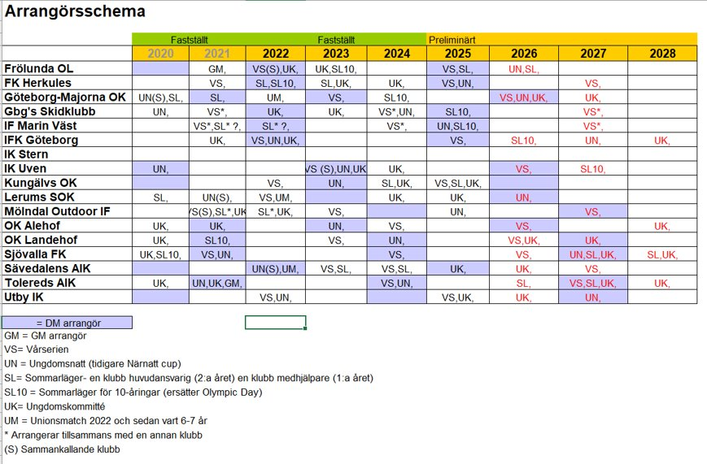
Vi behöver sätta sammankallande klubbar för Vårserien och Ungdomsnatt 2023:
Vårserien tar IK Uven och Ungdomsnatt tar OK Alehof.

11 – Tränarutbildningar 2022

SOFT: Barn- och ungdomsledarutb: 28-30 oktober 2022, Scandic Mölndal
RF-SISU Västra Götaland:
13/9 Styrketräning för barn och ungdomar, digital. Tommy Lundberg, framstående forskare och uppskattad föreläsare, ger en sammanfattande bild av aktuell forskning i ämnet.
20/10 Kost för idrottande barn och ungdomar, digital. Patricia ”Pyri” Badh är dietist och har specialiserat sig på idrottsnutrition. Hon har mängder av erfarenhet av att både föreläsa och arbeta med idrottare på alla nivåer. En av våra stora experter i landet. Föreläsningen riktar sig både till aktiva, ledare och vårdnadshavare.
22/11 Osynliga funktionsnedsättningar, digital. En föreläsning för målgruppen tränare om hur vi kan tänka för att forma en bra miljö för personer med diagnoser som ADHD och autism. Karin Einvall föreläser och är specialpedagog med vidareutbildning inom neuropsykiatriska funktionsnedsättningar.
29/11 Ätstörningar inom idrotten – Frisk och fri, digital. Ellen Abrahamsson från Riksföreningen mot ätstörningar föreläser om ätstörningar, varningstecken och hur vi kan förebygga samt bemöta en eventuellt drabbad idrottare.
30/11 Mens och träning, digital. En specialistläkare från Sahlgrenska med stort idrottsintresse föreläser under titeln Mens och träning. Rekommenderad ålder från 15 år och uppåt.
Höstens alla övriga utbildningar och föreläsningar hittar ni i vår kalender på hemsidan. Har ni önskemål om att beställa hem en utbildning/föreläsning till föreningslokalen kontaktar ni er RF-SISU-konsulent.
Thomas Gehöör - Telefon: 0709-26 58 94 | E-post: thomas.gehoor@rfsisu.se

Till OF:s styrelser, kanslister och utbildningsansvariga
Den 1 juni hölls en distriktsträff med syfte att ge information om Introduktionsutbildning för orienteringstränare. Jag och min kollega Louise finns till hands för att stötta om ni behöver hjälp. (Louise vikarierar för Moa.)
Påminner om att SOFT erbjuder ett utbildningstillfälle för utbildare till Introduktionsutbildning för orienteringstränare den 23-25 september. Vi vill passa på att höra om ni har rekryterat utbildare som ni avser att anmäla till det utbildningstillfället? Frågan är riktad till såväl de som inte ännu har utbildare och till de distrikt som redan är har en eller flera utbildare. Senast söndagen den 28 augusti behöver vi ha besked.
Det finns en inspelning av distriktsträffen som den/dem som skulle vilja ta del av kan få tillgång till. Hör av er till undertecknad så får ni länken till filmen. De distrikt som inte deltog på träffen men tar del av inspelningen nu i efterhand kan vid intresse få tillgång till de dokument som deltagarna på träffen fått ut.

12 – Kommande ungdomsledarkonferenser
Söndag den 20/11 kl. 9-15 (ännu ingen lokal bestämd)

13 – Övriga frågor

Juniorer
Juniorgruppen drivs av juniorerna själva. Uppmana klubbarna att ta kontakt med 16-åringarna så att de kommer med i gruppen.

Info om Stjärnkampen
Målgrupp 13-16 år
Ledare anmäler ett lag på Stjärnkampens hemsida och har därefter tillgång till 40 olika uppdrag.
https://www.orientering.se/provapaaktiviteter/stjarnkampen/

Tappar vi yngre tjejer?
Trend med färre tjejer (D12/D10): Behöver vi göra något? Ett ämne för Novemberkonferensen.
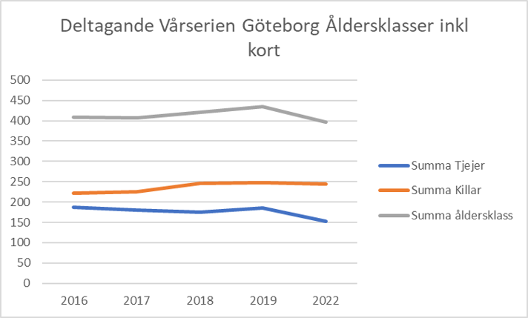
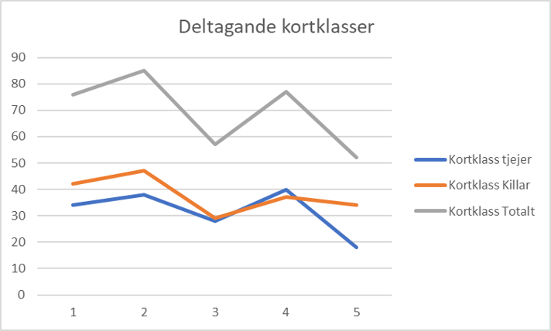
OBS: X-axeln är 2016, 2017, 2018, 2019, 2022

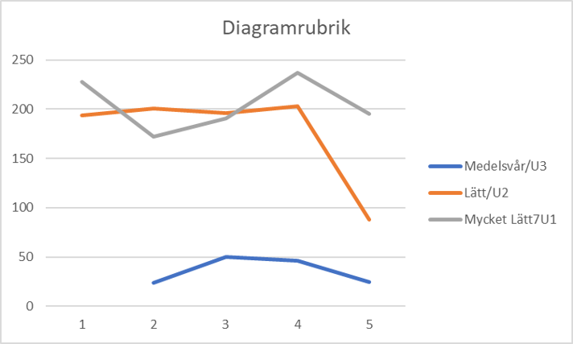
OBS: X-axeln är 2016, 2017, 2018, 2019, 2022

Statistik för DM (blå 2019, orange 2022):
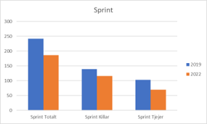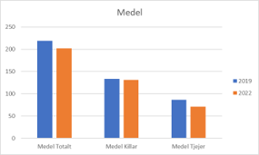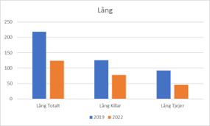

Tävlingar 2022:
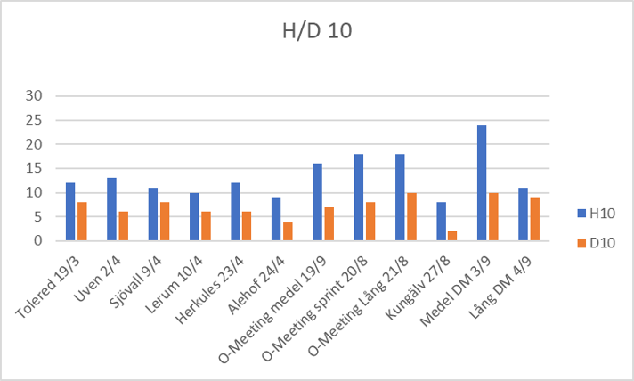

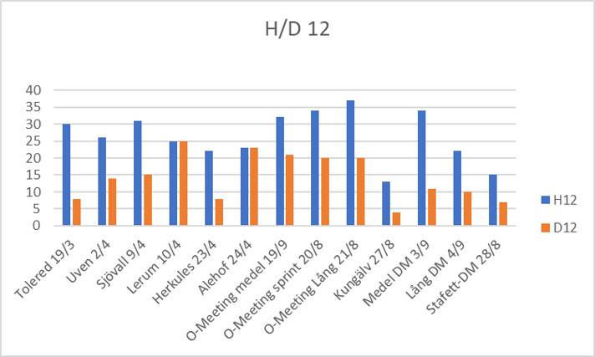

Banläggarstöd
Nästa år kommer det nya tävlingsregler för banlängder. Tidigare har man reglerat enbart på banlängd. Nästa år skall man ha banlängder upp till HD16 och från HD80. Mellan HD17 och HD75 skall man ha beräknad segrartid. Det kommer att innebära att banlängderna blir kortare i HD18 än i HD16.
GOF Ungdomsstyrelse kommer att skriva till GOF:s tekniska kommitté angående hur vi skall hantera övergången från 16 till 18, och se över en lokal avvikelse i banlängderna på ungdomsbanorna.

Tävlingar som varit
Vanligaste anmärkningen: Lätta banor är för svåra och svåra banor är för lätta.
GOF Ungdomsstyrelse kommer att kontakta GOF:s tekniska kommitté för att påpeka att Mats Strandhagen skall användas som banläggarstöd för att “kalibrera” ungdomsbanorna.

14 – Mötet avslutas

Sekreterare: Henrik Olsson
Mötesordförande: Ida Hördegårdh

